Amikor a design a mentális jóllétet szolgálja
VR, pszichológiai társasjáték, antistigma kampány és személyes történetek a MOME és a Semmelweis Egyetem együttműködésében megvalósuló programján
Hogyan segíthet egy virtuális természetélmény a tartósan ápolt betegeknek? Lehet-e egy társasjáték a mélyebb kapcsolódás eszköze? Hogyan válhatnak egy pánikbetegség vagy egy pszichiátriai kezelés tapasztalatai tárgyakon és kreatív gyakorlatokon keresztül megoszthatóvá? Többek között ezekre a kérdésekre keresik a választ a MOME és a Semmelweis Egyetem kutatói és tervezői az idei Kutatók Éjszakáján.
A MINDSHIFTS – A dizájn szerepe a mentális jóllétben című program szeptember 25-én, pénteken várja az érdeklődőket a Semmelweis Egyetem Elméleti Orvostudományi Központjában. Az esemény olyan interdiszciplináris kutatásokat és tervezői projekteket mutat be, amelyek azt vizsgálják, hogyan támogathatja a designgondolkodás a lelki egészséget, a gyógyulást, a rehabilitációt, a tanulást, a társas kapcsolatokat és a társadalmi szemléletformálást.
A design nem pusztán esztétikai vagy funkcionális kérdés. Az általa alakított környezet, a tárgyainkkal és a technológiával való viszonyunk erősen hat a mentális jóllétünkre és a fizikai állapotunkra. Biztonságosabb környezeteket teremthet, támogathat viselkedési mintákat, új kapcsolódási lehetőségeket alakíthat ki, és segíthet megfogalmazni a mélyről jövő személyes tapasztalatokat.
Digitális technológiák a mentális egészség szolgálatában
A program egyik kiemelt projektje a Zenctuary VR+, amely azt kutatja, hogy hogyan csökkenthető a stressz és a szorongás a virtuális valóság segítségével a tartós ápolásban részesülők körében. A Bakk Ágnes, Szabó Pál Tamás és Sosity Beáta (MOME Future Care Lab), valamint Lajkó Patrícia és Vásárhelyi Beáta Réka (SE) közreműködésével, nemzetközi klinikai együttműködésben megvalósuló kutatás azt vizsgálja, hogy egy felfedezhető, interaktív, természet ihlette VR-tér miként támogathatja a motivációt, az érzelmi szabályozást és az aktívabb részvételt a kórházi környezetben hosszabb időt töltők körében.
A digitális technológia más felhasználási lehetőségeit mutatja be Kérdy Zsófia két projektje, a Refårm és az AntiSelbst. A Refårm a természettől elszigetelt terekben kínál természetpótló tevékenységeket, többek között a fogvatartottak bezártsággal való megküzdését támogatva. Az AntiSelbst AR-alapú önismereti platform, amely a pszichodráma és a jungi mélylélektan eszközeit ötvözi: digitális maszkok segítségével kínál lehetőséget a megszokott szerepekből való kilépésre, és a személyiség kevésbé hozzáférhető oldalainak felfedezésére.
A technológia szerepe a tanulásban is jelentősen megnőtt. Pere Viktória Immerzív VR tanulótárs című projektje a térbeli memorizálást és a kontextusfüggő tanulást kapcsolja össze, a koncepció célja az aktívabb tanulás támogatása és a vizsgaszorongás csökkentése. A hallgatók egy virtuális vizsgatérben vizuális, hang- és tárgyi emlékezeti horgonyokat helyezhetnek el, amelyek később segítik a tanult anyag felidézését.
Traumafeldolgozás és személyes tapasztalatok
A MINDSHIFTS ugyanakkor nemcsak a technológia lehetőségeit mutatja be. A program másik fókusza a traumafeldolgozás és a személyes tapasztalatok tárgyiasítása. Olyan munkák kerülnek a középpontba, amelyek mentális nehézségeket, pszichiátriai tapasztalatokat, az evészavart és az egymáshoz való kapcsolódás problémáit teszik érzékelhetővé.
Boncz Virág Luca Lehetséges mellékhatások – Zavar című installációja saját pánikbetegségének tapasztalatából indul ki. Orvosi dokumentumok, naplók, textíliák és személyes anyagok segítségével teszi megfoghatóvá a szorongás, a kezelés és a gyógyulás élményét, miközben a sebezhetőség, a gondoskodás és az önelfogadás kérdéseit is felveti.
Vaspöri Cintia Tiszta őrület című antistigma projektje a pszichiátriai tapasztalatokhoz kapcsolódó előítéletekre irányítja a figyelmet. Napló, önismereti és művészetterápiás munkafüzetek, valamint identitászászló-készítő workshop segíti a személyes tapasztalatok megosztását és a társadalmi szemléletformálást.
A kapcsolódás lehetőségeit pedig Vass Aranka Adelina és Lóki Eszter Konnekta című pszichológiai társasjátéka mutatja be. A 16 éves kortól, 2–6 játékos számára készült játékban a résztvevők 3D nyomtatott tárgyakból összeállított kompozíciókon keresztül is kifejezhetik érzéseiket és gondolataikat, biztonságos keretet teremtve az őszinte kommunikációhoz.
Sosity Beáta és Csángó Dániel által készített CTRL+ALT+CRIP magazin a fogyatékosság, a design, a művészet, a technológia és a testi tapasztalatból születő tudás kapcsolódási pontjait vizsgálja. Arra hívja fel a figyelmet, hogy a fogyatékosság nem pusztán megoldandó kérdés, hanem olyan tapasztalat és nézőpont, amelyből környezetünk és társadalmi működésünk is újragondolható, újratervezhető. Vértessy Dorottya Can You Eat All? című munkája az anorexia nervosa és az étkezés kapcsolatát kutatja. A megszokott funkciókat átíró tálalási tárgyakon keresztül teszi érzékelhetővé az evészavarhoz kapcsolódó gondolatokat és viselkedésformákat, nagyobb empátiára ösztönözve a betegséggel élők iránt.
Kiállítás, beszélgetések és kipróbálható projektek
A MINDSHIFTS kiállításán sokféle élethelyzet és személyes tapasztalat kapcsolódik össze: a hosszú távú gondozás, a szorongás, a stressz, az önismeret és az evészavarok kérdéseitől egészen a társas kapcsolatokig. A projektek közös pontja, hogy a design segítségével a kiállító hallgatók nemcsak láthatóvá teszik a mentális jóllétet érintő kihívásokat, hanem új, részvételi és kommunikációs formákat, valamint a megküzdést támogató lehetőségeket mutatnak be.
A Kutatók Éjszakáján a program a kiállítás mellett 18 és 22 óra között prezentációkkal, tematikus kerekasztal-beszélgetésekkel és tárlatvezetéssel egészül ki, 19 és 22 óra között pedig előzetes regisztrációval a Zenctuary VR+ élménye és a Konnekta társasjáték is kipróbálható. A moderátor Babarczy Eszter lesz, aki egyben a kiállított diplomamunkák egy részének konzulense is.
További információk: https://mome.hu/hu/kutatok-ejszakaja
MINDSHIFTS – A dizájn szerepe a mentális jóllétben:
Időpont: 2026. szeptember 25., péntek, 18:00–22:00
Helyszín: Semmelweis Egyetem, Elméleti Orvostudományi Központ, 1094 Budapest, Tűzoltó utca 37–47.
Sajtókapcsolat:
- Pozsgai Rebeka
- MOME
- +36 30 604 7343
- rebeb.p@gmail.com
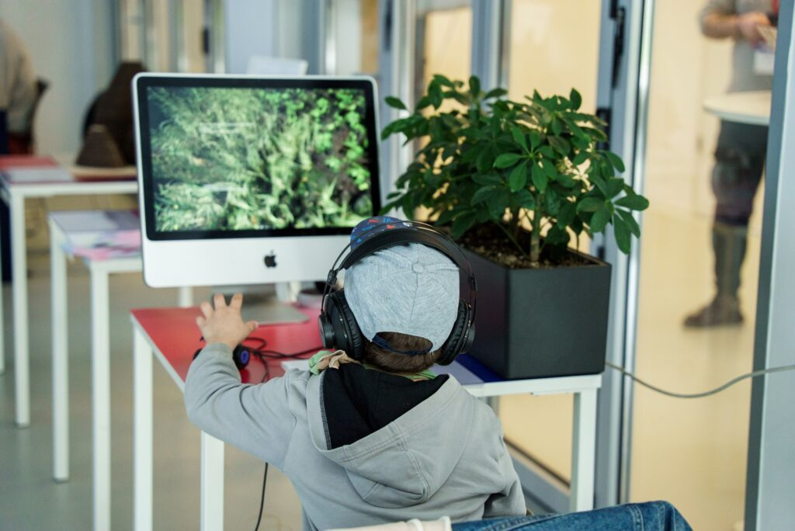 | © MOME
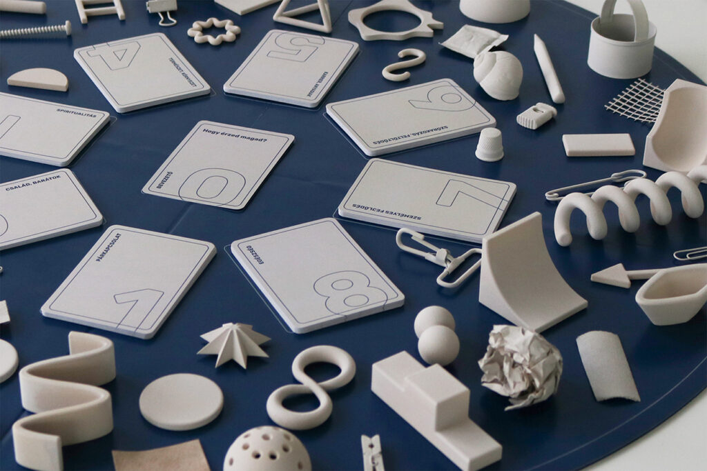 | © MOME
Eredeti tartalom: MOME
Továbbította: Helló Sajtó! Üzleti Sajtószolgálat
Ez a sajtóközlemény a következő linken érhető el:

